推送平台操作说明

推送平台操作说明 1

运维人员 1

应用入口 2

数据统计 2

手动推送 3

自动推送 4

技术人员 4

权限管理 5

类型管理 5

行为管理 5

收集配置 6

应用配置管理 6

测试地址：<http://10.59.94.45:8702/push>

推送人员:用户名 test 密码 password

管理员:用户名 admin 密码 admin123

升级说明:

1. 升级UI框架，美化界面；
2. 增加权限与应用关联，防止误推送操作；
3. 以应用、业务、行为、标签为基础，对业务逻辑进行可配置；
4. 支持多应用推送；
5. 业务逻辑视图化，对应用的推送内容、标签、数据收集、数据统计一目了然；
6. 后台标签任务日志执行情况；

## 运维人员

运维人员进入后菜单权限。

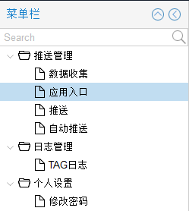

### 应用入口

展现登录推送人员具有管理权限的应用列表（权限管理中可配置），列表中展现了应用推送的KEY信息。

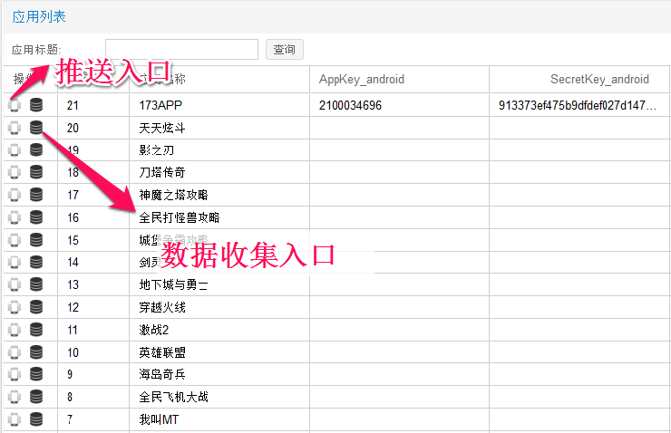

### 数据统计

展现数据收集、用户行为统计、关注游戏等，内容展现可以在应用配置中配置

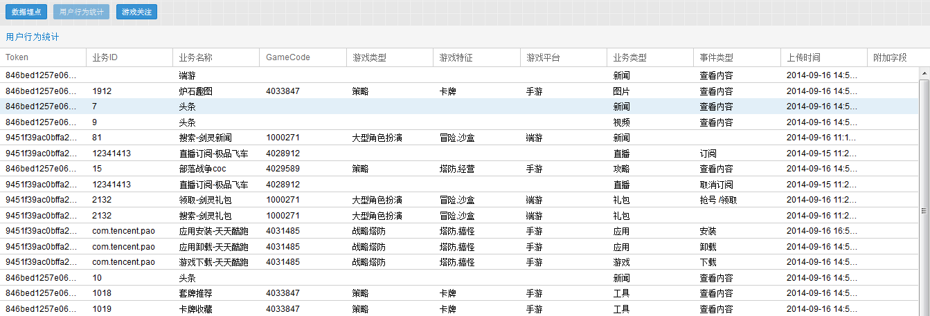

### 手动推送

点击进入推送入口顶部弹出提示信息，会让运维人员确认当前推送应用，以免误推送。

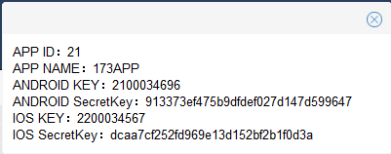

推送分为“即时推送”，“定时推送”，点击创建推送按钮弹出推送表单

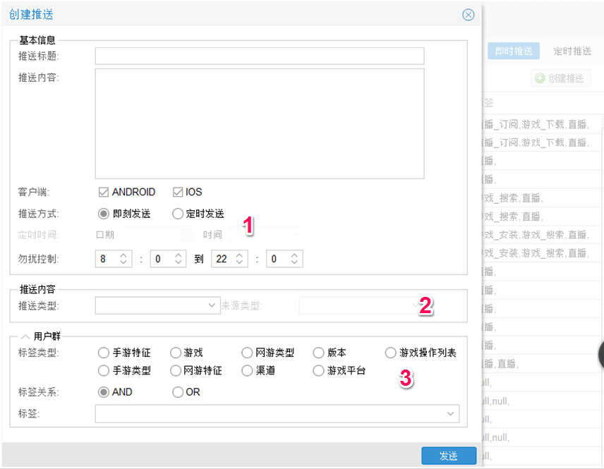

1. 选择”定时推送”可以指定时间推送

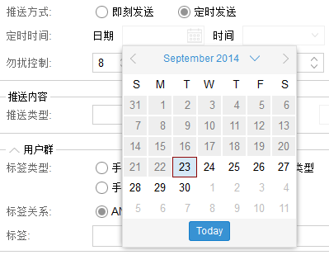

1. 推送内容的设置，当选择某一种类型时，需要从cms系统中取得内容ID或者填写URL

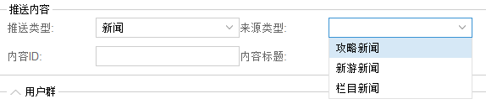

1. 选择用户群标签，打开下拉框可以多选标签，并选择关系AND OR

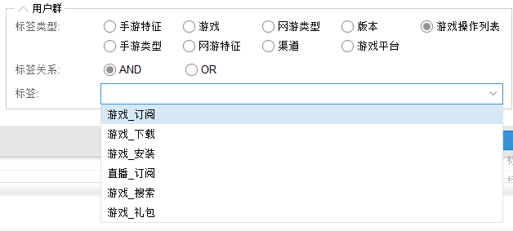

### 自动推送

主要包括直播、礼包、攻略、秀场、意见反馈的配置

1. 点击修改图标可以对内容模版进行修改。
2. 可以启停当前自动推送内容。

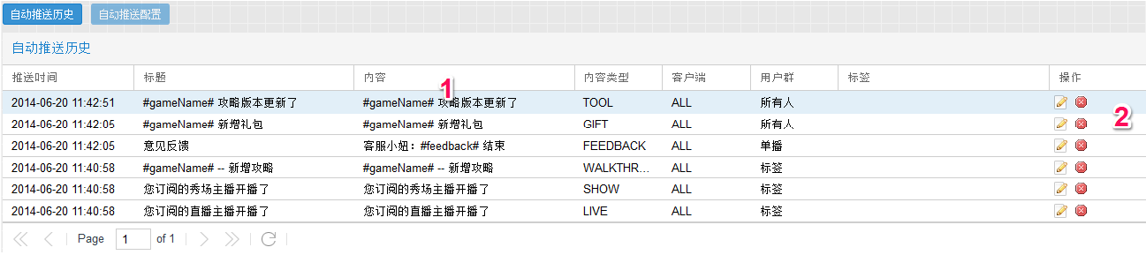

## 技术人员

登陆菜单状况，主要增加权限管理、配置管理

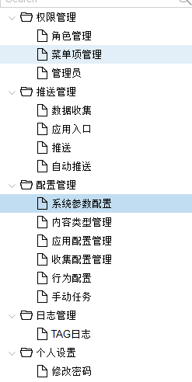

### 权限管理

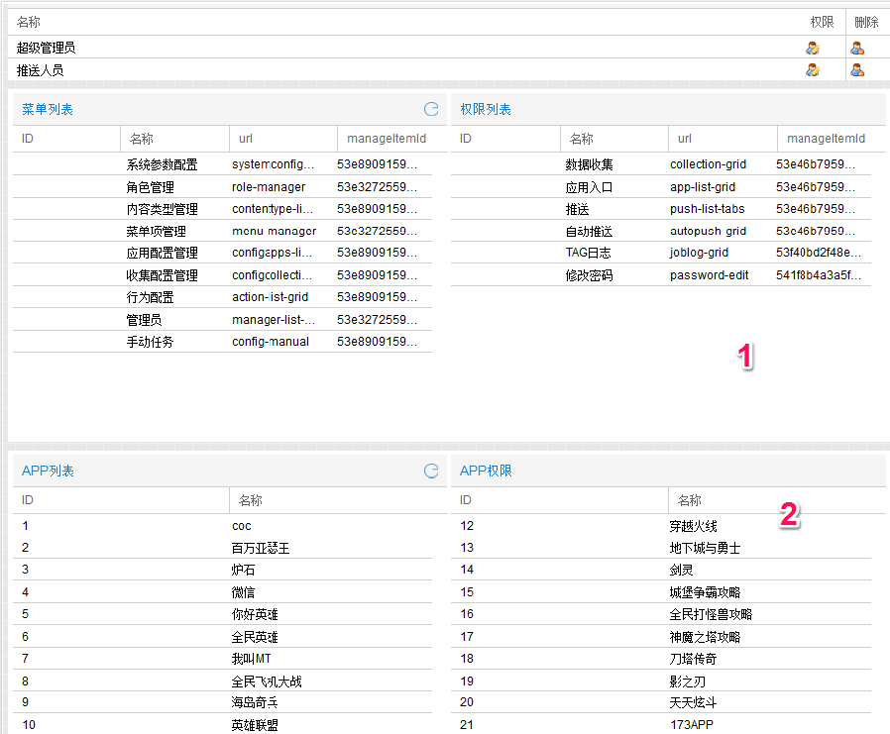

1．权限与菜单对应关系

2. 为了防止推送人员推送错误应用的情况，权限管理中加入了对角色与应用的关系的功能。

### 类型管理

推送中标签生成总结为：对某业务做了某种行为需要打某种标签

1. 类型分为“业务”，“行为”，“标签”
2. 这个类型对应在推送表单中的代码，表单中的展现形式由这段代码生成。
3. 该业务对应的行为，如：礼包在搜索时需要打游戏相关的标签，行为在行为管理中配置，

变量标签会自动取得变量值，常量标签是指定值。

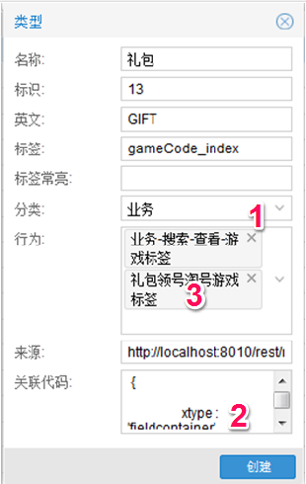

### 行为管理

如：配置直播在订阅时打什么样的标签（游戏特征、游戏等）

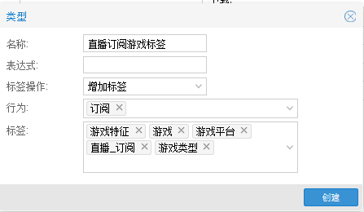

### 收集配置

某个应用数据收集和统计的展现情况，代码自动生成，通过配置。

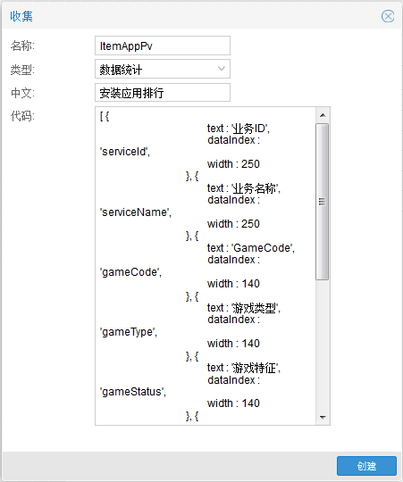

### 应用配置管理

1. 内容类型指定了某个应用推送时表单中内容情况

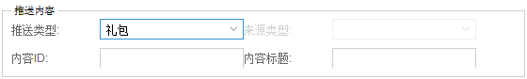

1. 标签类型指定某个应用推送时表单中标签的展现情况



1. 打标签指定在后台任务中根据需求生成标签的规则
2. 描述数据埋点后数据的情况及统计的情况

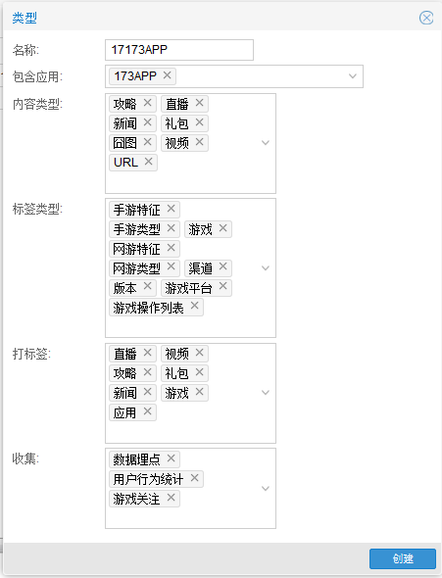

### 系统参数管理

系统中使用到的URL、变量等可以在此设置。

